III Международный марафон «В мире животных»
Ответы для учащихся 1 классов

Ответ должен быть представлен строго в виде ОДНОГО СЛОВА без кавычек, точек, орфографических ошибок в именительном падеже и единственном числе. Каждый вопрос содержит подсказку – некоторые буквы ответа. Букву «ё» в слове можно писать как «ё» или как «е». Неверно записанные ответы не учитываются.

№ | Вопрос | Иллюстрация | Ответ
1 | Лесной житель - маленький грызун, дальний родственник белки. На спинке и длинном пушистом хвосте у него 5 темных продольных полосок.  - - - у - - - к | 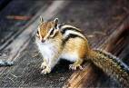 | Бурундук
2 | Назовите большую пятнистую кошку с кисточками на кончиках ушей.  - - с - |  | Рысь
3 | Под хвостом у этого зверька расположены 2 вонючие железы, и когда он нападает на другое животное, или человека, он выпускает струю зловонной жидкости, причем может поразить врага на расстоянии до 2,5 метров.  С - - - с | 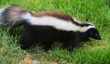 | Скунс
4 | Дикий представитель семейства свинообразных, у самца постоянно растут верхние и нижние клыки, торчащие изо рта вверх.  - - б - - | 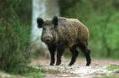 | Кабан
5 | Его еще называют хозяином тайги. Хищный, грозный, быстрый, а зимой впадает в спячку.  - - д - - - - |  | Медведь
6 | Верный друг человека. Благодаря дрессировке это животное успешно справляется с поисково-спасательными операциями, участвует в поиске запрещенных препаратов на таможне, является поводырем для незрячих людей.  - о - - - - | 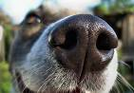 | Собака
7 | Хитрая рыжая плутовка. «Битый небитого везет»,- поговаривала она верхом на волке в известной сказке.  - и - - ц - | 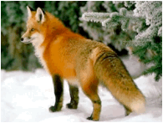 | Лисица
8 | Вместо шерсти у этого лесного жителя колючие иголки, позволяющие ему прятаться от хищных животных в лесу.  - - | 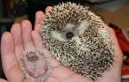 | Еж
9 | Этот длинный до 2,5 метров в длину серо-зеленый хищник, обитающий в воде, очень схож со своим собратом-аллигатором. Но у последнего морда тупая, а у нашего хищника она острая - это их основное отличие.  - - о - - - и - | 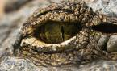 | Крокодил
10 | Морское млекопитающее животное, дышащее воздухом, а не жабрами. Обладает интеллектом. Температура тела у него такая же, как и у человека - 36,6 градусов.  - - л - - - - |  | Дельфин
11 | У нее длинное тонкое тело, внутри которого располагаются все органы друг за другом, а сердце может свободно перемещаться вдоль всего тела, чтобы не мешать пищеварению. Зимой она впадает в спячку, а еще сбрасывает кожу.  - - - я | 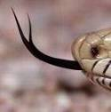 | Змея
12 | Это самое «трудолюбивое» парнокопытное животное. Может ходить в упряжке, везти повозку, участвовать в скачках. Спортсмены оттачивают свое мастерство в езде на них в специальном месте - ипподроме.  - - - а - ь | 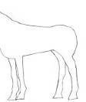 | Лошадь
13 | Все, что необходимо этому животному, он делает хоботом - кушает, срывает листья, поднимает предметы. В сутки он может съесть до 450 кг растительности, а в жару выпить до 300 л воды.  - - - н | 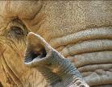 | Слон
14 | Второе название этого животного - гиппопотам. Они рождаются под водой, могут бегать быстрее человека, их пот красно-оранжевого цвета, а вес взрослой особи может достигать 4 тонн.  - - - е - о - | 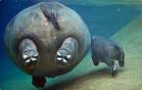 | Бегемот
15 | Это такая обезьянка, которая в басне И. Крылова имела плохое зрение и хотела найти применение очкам, но так и не поняла, для чего они нужны.  М - - - - - - а |  | Мартышка
16 | Парнокопытное млекопитающее из семейства полорогих, известное наиболее изящным телосложением и рогами, направленными вверх и назад.  А - - - - - - а | 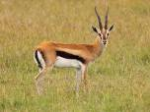 | Антилопа
17 | Свои запасы в неволе этот грызун хранит в щеках, а на воле для своих припасов он роет ямы, в которых может находиться до 90 кг запасов.  - - - я - |  | Хомяк
18 | «Я серый … зубами щелк!  И в поросятах знаю толк!»  Про какого героя эти слова?  - - - к |  | Волк
19 | Это сумчатое млекопитающее, передвигающееся прыжками. Опорой сзади служит мощный хвост, по сути являющийся «третьей ногой».  - - - - - - у | 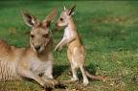 | Кенгуру
20 | Это животное вымерло много тысяч лет назад. С виду оно походило на огромного слона, полностью покрытого шерстью.  М - - - - т | 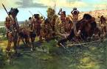 | Мамонт

